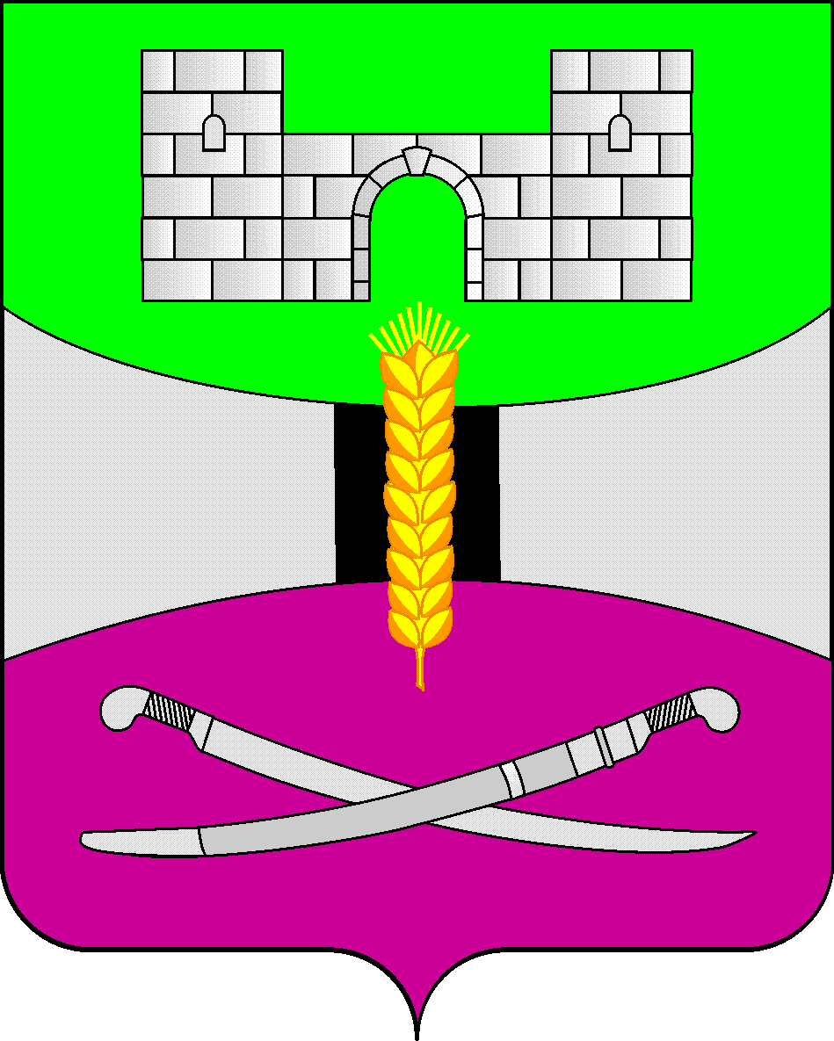

АДМИНИСТРАЦИЯ МУНИЦИПАЛЬНОГО ОБРАЗОВАНИЯ

ЩЕРБИНОВСКИЙ РАЙОН
ПОСТАНОВЛЕНИЕ

АДМИНИСТРАЦИЯ МУНИЦИПАЛЬНОГО ОБРАЗОВАНИЯ

ЩЕРБИНОВСКИЙ РАЙОН
ПОСТАНОВЛЕНИЕ
от 27.05.2024 | № 421
ст-ца Старощербиновская

Об определении средней расчетной рыночной
стоимости 1 квадратного метра общей площади жилья
и об утверждении норматива стоимости 1 квадратного
метра общей площади жилья на территории
муниципального образования Щербиновский район
на третий квартал 2024 года

Во исполнение постановления администрации муниципального образования Щербиновский район от 11 декабря 2015 года № 551 «Об утверждении методики определения норматива стоимости 1 квадратного метра общей площади жилья по муниципальному образованию Щербиновский район»
п о с т а н о в л я ю:
1. Утвердить расчет норматива стоимости 1 квадратного метра общей площади жилья по муниципальному образованию Щербиновский район на третий квартал 2024 года (приложение № 1).
2. Утвердить норматив стоимости 1 квадратного метра общей площади жилья по муниципальному образованию Щербиновский район на третий квартал 2024 года в размере 67544 (шестидесяти семи тысяч пятисот сорока четырех) рублей 00 копеек и принять его равным средней расчетной рыночной стоимости (приложение № 2).
3. Определить среднюю расчетную рыночную стоимость 1 квадратного метра общей площади жилья равной нормативу стоимости 1 квадратного метра общей площади жилья по муниципальному образованию Щербиновский район.
4. Отделу по взаимодействию с органами местного самоуправления администрации муниципального образования Щербиновский район (Терещенко) разместить настоящее постановление на официальном сайте администрации муниципального образования Щербиновский район.
5. Отделу муниципальной службы, кадровой политики и делопроизводства администрации муниципального образования Щербиновский район
(Гусева) опубликовать настоящее постановление в периодическом печатном издании «Информационный бюллетень органов местного самоуправления муниципального образования Щербиновский район».
6. Контроль за выполнением настоящего постановления возложить на заместителя главы муниципального образования Щербиновский район, начальника финансового управления администрации муниципального образования Щербиновский район Н.Н. Шевченко.
7. Постановление вступает в силу на следующий день после его официального опубликования.

Исполняющий полномочия главы
муниципального образования
Щербиновский район С.Ю. Дормидонтов

ПРИЛОЖЕНИЕ № 1

УТВЕРЖДЕН
постановлением администрации
муниципального образования
Щербиновский район
от 27.05.2024 № 421

РАСЧЕТ
норматива стоимости 1 квадратного метра общей
площади жилья по муниципальному образованию
Щербиновский район на третий квартал 2024 года

Расчет норматива стоимости 1 квадратного метра общей площади жилья по муниципальному образованию Щербиновский район определяется по формуле:

Срасч. = (Сзн.скв+Сзн.сд)/2 * Кдефл.,

где:
Срасч. - норматив стоимости 1 квадратного метра общей площади жилья за отчетный период;
Кдефл. - коэффициент-дефлятор на период времени от отчетного квартала до планируемого квартала, определяемый на основании ежеквартальных индексов-дефляторов Минэкономразвития России.
Среднее значение стоимости одного квадратного метра общей площади квартиры за отчетный период по муниципальному образованию Щербиновский район определяется по формуле:

Сзн.скв = (Пр+Вр+С1) : n,

где:
Сзн.скв – среднее значение стоимости 1 квадратного метра общей площади квартиры за отчетный период;
Пр – стоимость 1 квадратного метра квартиры на первичном рынке жилья;
Вр – стоимость 1 квадратного метра квартиры на вторичном рынке жилья;
С1 – стоимость 1 квадратного метра нового строительства;
n - количество показателей стоимости, применяемых в расчете.
Среднее значение стоимости одного квадратного метра общей площади домовладения за отчетный период по муниципальному образованию Щербиновский район определяется по формуле:
Сзн.сд = (Пр+Вр+С1) : n,

где:
Сзн.сд – среднее значение стоимости 1 квадратного метра общей площади домовладения за отчетный период;
Пр – стоимость 1 квадратного метра домовладения на первичном рынке жилья;
Вр – стоимость 1 квадратного метра домовладения на вторичном рынке жилья;
С1 – стоимость 1 квадратного метра нового строительства;
n - количество показателей стоимости, применяемых в расчете.

За 2 квартал 2024 года:
1) данных о стоимости 1 квадратного метра квартиры на первичном рынке жилья нет;
стоимость 1 квадратного метра квартиры на вторичном рынке жилья составила:
(68253,97+68306,01+58984,50+69672,13+62283,74+78260,87+45751,63+ 80898,88+70535,71+59090,91+60937,50+79365,08+64960,63+67763,16)/14= 66790,34 рублей;
данных о стоимости 1 квадратного метра нового строительства нет.
Сзн.скв = 66790,34 рублей;
2) данных о стоимости 1 квадратного метра домовладения на первичном рынке жилья нет;
данные о стоимости 1 квадратного метра домовладения на вторичном рынке жилья составили:
(66666,67+67307,69+68407,96+54761,90+59649,12+64402,17+58760,68+ 60000,00+60706,40+55645,16+58760,68+73214,29)/12=62356,89 рублей;
данных о стоимости 1 квадратного метра нового строительства нет.
Сзн.сд = 62356,89 рублей

Коэффициент-дефлятор на 3квартал 2024 года, определенный на основании индексов-дефляторов Минэкономразвития России, равен 1,046.

Срасч.=(66790,34+62356,89)/2*1,046=67544,00 рублей.

При расчете норматива стоимости 1 квадратного метра общей площади жилья по муниципальному образованию Щербиновский район использовались:

1) данные сайта www.avito.ru:
стоимость 1 квадратного метра общей площади квартиры на вторичном рынке в муниципальном образовании Щербиновский район за второй квартал 2024 года составляет 68253 (шестьдесят восемь тысяч двести пятьдесят три) рубля 97 копеек; 68306 (шестьдесят восемь тысяч триста шесть) рублей 1 копейка; 58984 (пятьдесят восемь тысяч девятьсот восемьдесят четыре) рубля 50 копеек; 69672 (шестьдесят девять тысяч шестьсот семьдесят два) рубля 13 копеек; 79365 (семьдесят девять тысяч триста шестьдесят пять) рублей 8 копеек;
стоимость 1 квадратного метра общей площади домовладения на вторичном рынке в муниципальном образовании Щербиновский район за второй квартал 2024 года составляет 66666 (шестьдесят шесть тысяч шестьсот шестьдесят шесть) рублей 67 копеек; 67307 (шестьдесят семь тысяч триста семь) рублей 69 копеек; 68407 (шестьдесят восемь тысяч четыреста семь) рублей 96 копеек;
2) данные сайта www.eysk.etagi.com:
стоимость 1 квадратного метра общей площади квартиры на вторичном рынке в муниципальном образовании Щербиновский район за второй квартал 2024 года составляет 62283 (шестьдесят две тысячи двести восемьдесят три) рубля 74 копейки; 78260 (семьдесят восемь тысяч двести шестьдесят) рублей 87 копеек; 45751 (сорок пять тысяч семьсот пятьдесят один) рубль 63 копейки;
стоимость 1 квадратного метра общей площади домовладения на вторичном рынке в муниципальном образовании Щербиновский район за второй квартал 2024 года составляет 54761 (пятьдесят четыре тысячи семьсот шестьдесят один) рубль 90 копеек; 59649 (пятьдесят девять тысяч шестьсот сорок девять) рублей 12 копеек; 64402 (шестьдесят четыре тысячи четыреста два) рубля 17 копеек;
3) данные сайта www.domclick.ru:
стоимость 1 квадратного метра общей площади квартиры на вторичном рынке в муниципальном образовании Щербиновский район за второй квартал 2024 года составляет 80898 (восемьдесят тысяч восемьсот девяносто восемь) рублей 88 копеек; 70535 (семьдесят тысяч пятьсот тридцать пять) рублей 71 копейка; 59090 (пятьдесят девять тысяч девяносто) рублей 91 копейка;
стоимость 1 квадратного метра общей площади домовладения на вторичном рынке в муниципальном образовании Щербиновский район за второй квартал 2024 года составляет 58760 (пятьдесят восемь тысяч семьсот шестьдесят) рублей 68 копеек; 60000 (шестьдесят тысяч) рублей 00 копеек; 60706 (шестьдесят тысяч семьсот шесть) рублей 40 копеек;
4) данные сайта www.krasnodar.cian.ru:
стоимость 1 квадратного метра общей площади квартиры на вторичном рынке в муниципальном образовании Щербиновский район за второй квартал 2024 года составляет 60937 (шестьдесят тысяч девятьсот тридцать семь) рублей 50 копеек; 64960 (шестьдесят четыре тысячи девятьсот шестьдесят) рублей 63 копейки; 67763 (шестьдесят семь тысяч семьсот шестьдесят три) рубля 16 копеек;
стоимость 1 квадратного метра общей площади домовладения на вторичном рынке в муниципальном образовании Щербиновский район за второй квартал 2024 года составляет 55645 (пятьдесят пять тысяч шестьсот сорок пять) рублей 16 копеек; 58760 (пятьдесят восемь тысяч семьсот шестьдесят) рублей 68 копеек; 73214 (семьдесят три тысячи двести четырнадцать) рублей 29 копеек.
Таким образом, средняя стоимость 1 квадратного метра общей площади жилья на вторичном рынке в муниципальном образовании Щербиновский район за второй квартал 2024 года составляет 64573 (шестьдесят четыре тысячи пятьсот семьдесят три) рубля 62 копейки.
Норматив стоимости 1 квадратного метра общей площади жилья по муниципальному образованию Щербиновский район на третий квартал 2024 года составляет 67544 (шестьдесят семь тысяч пятьсот сорок четыре) рубля 00 копеек.

Начальник отдела экономики
администрации муниципального
образования Щербиновский район С.Н. Чернякова

ПРИЛОЖЕНИЕ № 2

УТВЕРЖДЕН
постановлением администрации
муниципального образования
Щербиновский район
от 27.05.2024 № 421

НОРМАТИВ
стоимости 1 квадратного метра
общей площади жилья по муниципальному
образованию Щербиновский район
на третий квартал 2024 года

Норматив стоимости  1 квадратного метра площади жилья на третий  квартал  2024 года  (Срасч.), руб. | Среднее  значение стоимости  1 квадратного метра жилья за второй квартал  2024 года  (Сзн.с),руб. | Коэффициент- дефлятор на третий квартал  2024 года  (Кдефл) | Стоимость  1 квадратного метра жилья на первичном рынке жилья  (Пр), руб. | Стоимость  1 квадратного метра жилья на вторичном рынке жилья  (Вр), руб. | Стоимость  1 квадратного метра нового строительства  (С1), руб.
1 = гр.2*гр.3 | 2 = (гр.4 + гр.5+гр.6) | 3 | 4 | 5 | 6
67544,00 | 64573,62 | 1,046 | - | 64573,62 | -

Начальник отдела экономики
администрации муниципального
образования Щербиновский район С.Н. Чернякова

